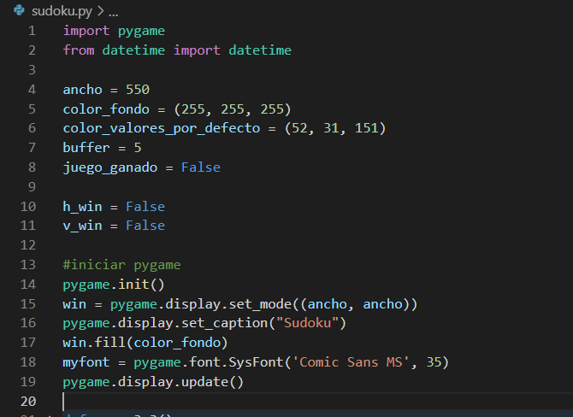

1. importamos la librería pygame
2. importamos la librería datetime para calcular cuánto tiempo se demora el jugador en pasar el tablero
3. #
4. Declaramos el ancho de la ventana de juego
5. El color del fondo = blanco
6. Colores de los números que se escriben por defecto en el tablero (azul)
7. Esto en verdad no es necesario, pero se suma a todas las medidas para ajustarlas al tablero de pygame
8. Bool para declarar si se gano el juego o no
9. #
10. Bool que comprueba si todas las casillas horizontales están bien [1-9] sin repetirse
11. Lo mismo, pero en las casillas verticales
12. #
13. #
14. Inicia el juego
15. Win = la pantalla. Pygame.display.set_mode crea la pantalla del tamaño (ancho x ancho) para que sea cuadrada
16. El título del juego
17. Color del fondo para el juego
18. Declara la fuente a utilizar que va a ser Comic Sans MS
19. Pygame.display. update() = actualizar la pantalla para aplicar cambios visuales
20. #

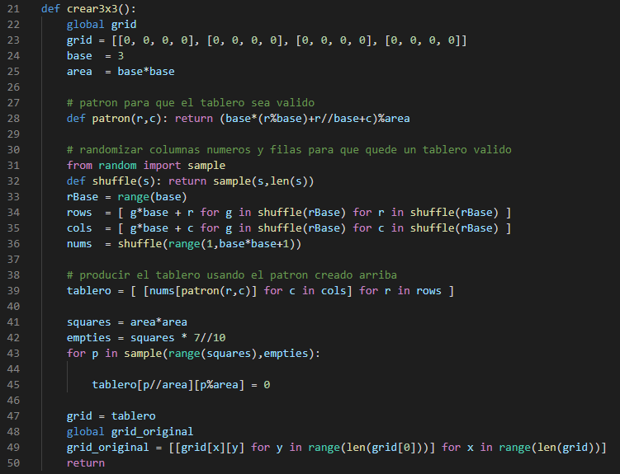

1. función para crear el tablero 3x3
2. la variable grid va a ser global, es decir, va a poder ser utilizada en todas las funciones
3. esta de más, se podría borrar y no afectaría en nada
4. base del sudoku = 3
5. área = 3 * 3, este es un sudoku de 9 casillas, por eso es 3x3
6. #
7. #
8. función patrón para crear del 1 al 9 en cada fila o columna
9. #
10. #
11. Importar sample de la librería random
12. función shuffle, esta, lo que hace es cambia de sitio valores en un mismo array
13. Rango de la base para ver qué tan largo es
14. Se van moviendo las filas entre ellas para crear el tablero aleatorio
15. Lo de arriba, pero en columnas
16. Rango que pueden tomar los números en el tablero 1-9
17. #
18. #
19. Se crea el tablero ahora si
20. #
21. Se calcula la cantidad de casillas en el tablero
22. Se calculan cuantas casillas quieren quedar en blanco
23. Del 43 al 46, es un bucle for que lo que hace es ir limpiando de manera aleatoria números del tablero
24. #
25. #
26. #
27. Como use la palabra grid en todo el script para no tener que remplazarlo por tablero nomas los iguale, ahora que lo pienso podría haber renombrado a tablero como grid y ya estaba.
28. Grid original va a ser una variable global
29. Grid original = el tablero creado solo que este nunca se va a alterar esto para así determinar que casillas están por defecto ocupadas
30. Se termina la función.
31. 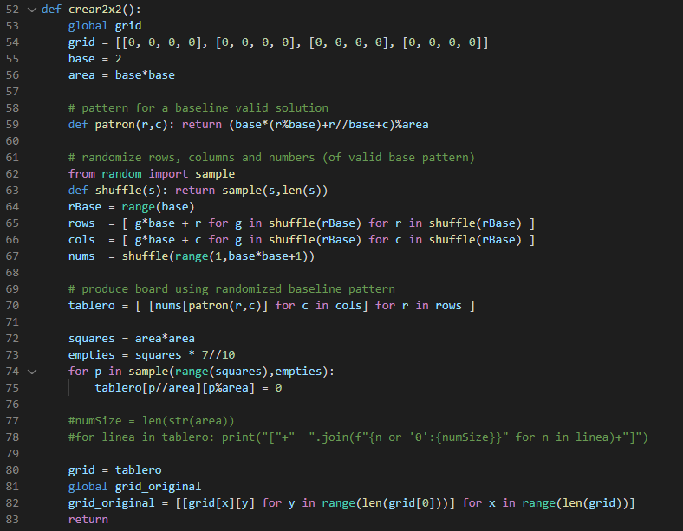
32. La misma función de arriba solo que ahora en vez de tener un rango de 3x3, es uno de 2x2, todo después es igualito.

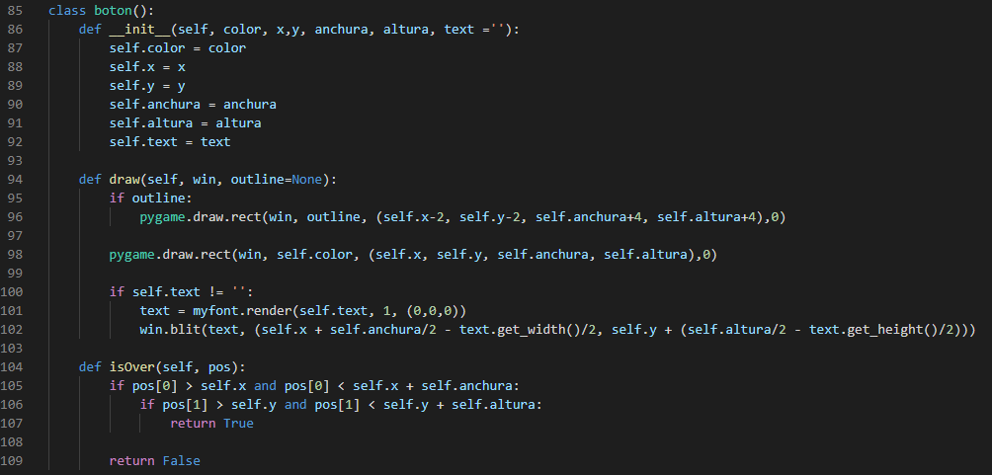

85 se crea la clase boton, es una clase, no una funcion. Esto quiere decir que va a ser como un objeto que se pueda llamar / crear y puede tener funciones dentro

86 funcion inicio, esta se ejecuta apenas se crea el boton, y va a tomar como parametros (el color, su posicion x e y, su ancho, alto y el texto que va a contener

87 se declara el color para el boton y asi va a seguir con todas las variables.

94 funcion dibujar, esta lo que va a hacer es va a dibujar el boton en pantalla

95 en caso tenga outline o borde, se va a dibujar con borde

96 #

97 #

98 en caso no tenga borde se dibuja igual el boron

100 si el texto no es nulo, se escribe dentro de el

101 texto = la fuente que declaramos previamente .render para dibujarla y (el texto, el 1 no me acuerdo para que es y (0,0,0) para que sea de color negro

102 win.blit es para dibujarlo en pantalla

103 #

104 funcion isOver que es para terminar de dibujar el boton

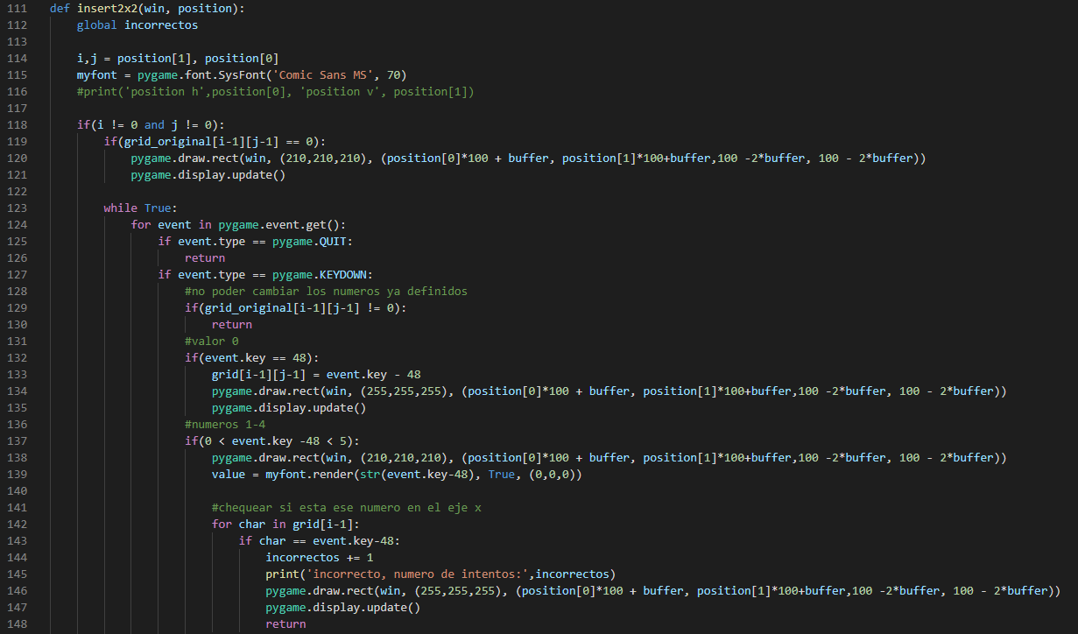

111 se declara la funcion para insertar numeros en el tablero 2x2

112 variable global incorrectos que es cuantas veces se equivoca el usuario

114 nuevos nombres “i” y “j” las cuales van a ser la posicion vertical del mouse y horizontal respectivamente.

118 si es que no estas clickeando la casilla en el eje 0 o 0 funciona, el problema es que las casillas en sudoku las enumere del 1 al 9 entonces siempre hay un 0 antes y en este caso es a la izquierda del tablero, un espacio no valido

119 aparte, si es que no estas presionando ninguna casilla donde ya hay un numero puesto pero por defecto…

120 que se dibuje un cuadrado gris en la casilla clickeada para saber que estas seleccionando

121 que se actualize la pantalla

123 mientras sea verdad, bucle en pygame para que sea ejecutado siempre que en pygame el juego se este corriendo

124 que obtenga los eventos de pygame ya sea, clickear, presionar una tecla, etc

125 si el evento es “QUIT” osea alt f4 o cliquear en la x de cerrar,

126 que retorne la funcion si ese es el caso

127 en caso se de click

129 si se clickea donde hay numeros por defecto

130 return de nuevo

132 si event.key == 48, esto quiere decir que el input de el numero 0, por el formato ascii 0 es 48 y asi los numeros son: n + 48

133 si es que se escribe el numero 0,que la casilla se ponga en blanco y en el grid se vuelva 0

135 que se actualize la pantalla

137 en caso pongas numeros del 1 al 4, 0 < numero < 5

138 que se seleccione poniendose un cuadrado gris donde cliqueas

139 se declare value que va a ser la fuente, el color, y el numero ingresado

142 por cada carácter en la fila de la casilla presionada

143 si es que ya hay un carácter del mismo valor en la fila, es decir 4 y 4, 2 y 2, 8 y 8, etc

144 – 148 se aumentan los incorrectos, vuelve la casilla de colkor blanco y se actualiza la pantalla, ah y termina la funcion

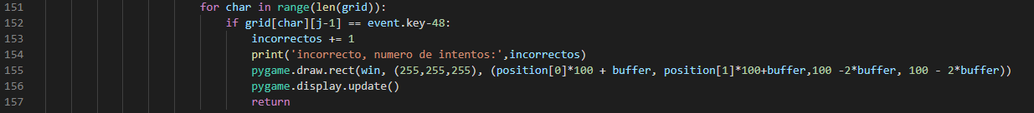

151 en el rango del grid, aca es 4 por que es tablero 2x2

152 por cada elemento 0 en cada columna, si es que es igual al numero ingresado

153 – 157 lo mismo de arriba (144 - 148)

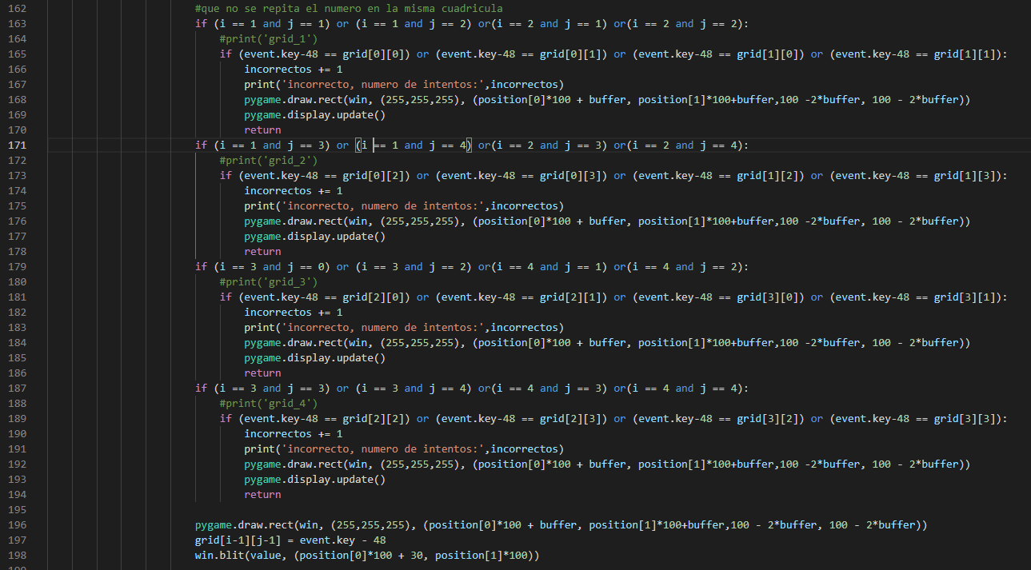

Toda esta seccion de codigo del 162 al 194 lo que hace es:

Casilla grande = 4x4 donde van los numeros 1, 2, 3, 4 en forma de cuadrado

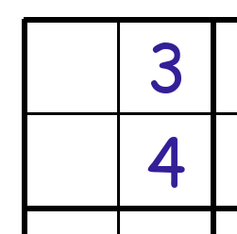

Primero comprueba en que casilla grande estas, usa la posicion dada antes, i y j, en caso esta sea igual a 0 , 0 es decir la primera casilla grande detecta que estas ahí, si presionas la 4, 2 va a ver que es la fila 4 y columna 2 por ende, seria la 3 casilla grande

Despues de detectar en que casilla grande estas comprueba que el numero ingresado no sea igual que alguno de los que ya estan ahí puestos.

En caso lo encuentre, aumentan los incorrectos, se pone la casilla en blanco y se actualiza la pantalla.

196) en caso pases todos esos if y en verdad el numero cumpla todas las condiciones, se pone la casilla en blanco (recordar que estaba en gris por estar seleccionada

197 se agrega el valor ingresado en su posicion al grid

198 se dibuja en pantalla el valor en la casilla usando win.blit



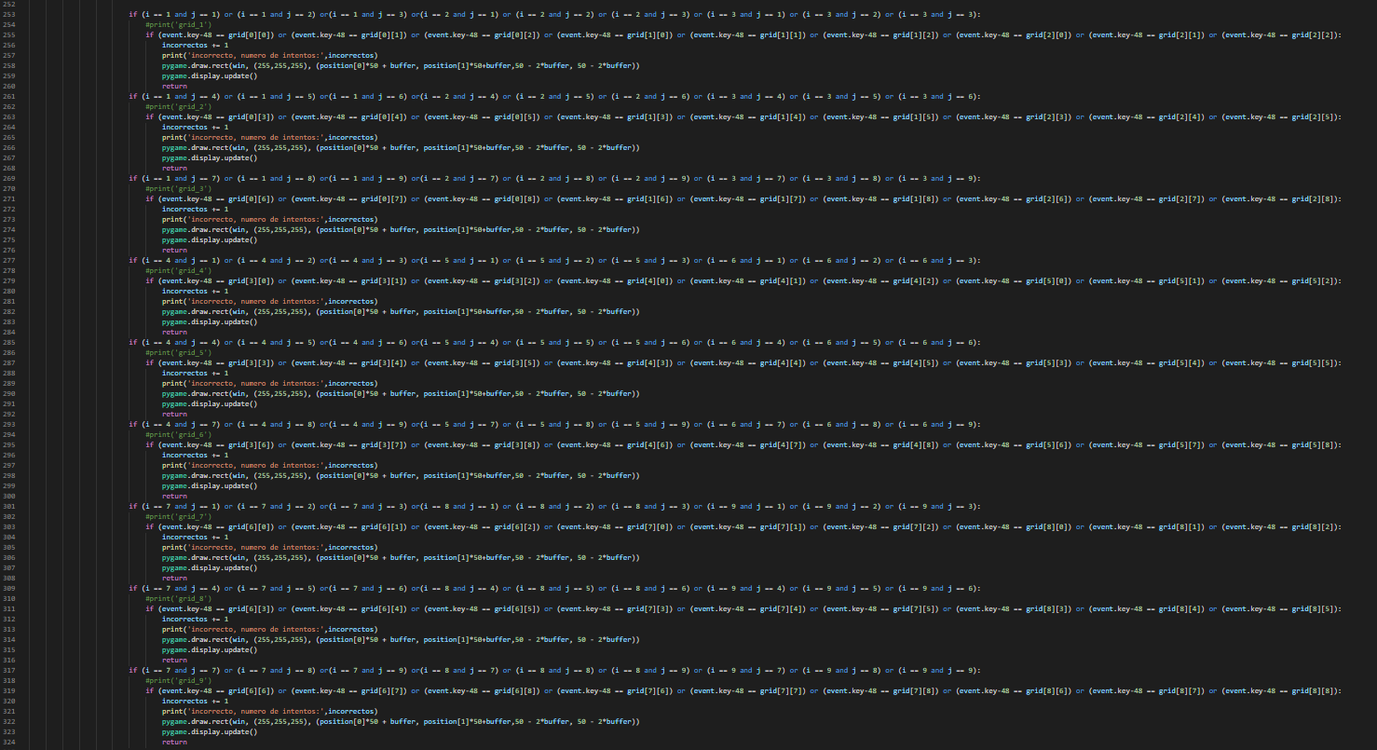En el caso de la funcion insert 3x3 es exactamente lo mismo

Todo ese codigo es para comprobar lo de las casillas, esta hecho asi porque no supe hacerlo de una manera automatica, asi que tuve que hacerlo manualmente revisando casilla por casilla numero por numero.

Posterior a eso, igualmente escribe el numero en pantalla, pone la casilla en blanco y se actualiza.

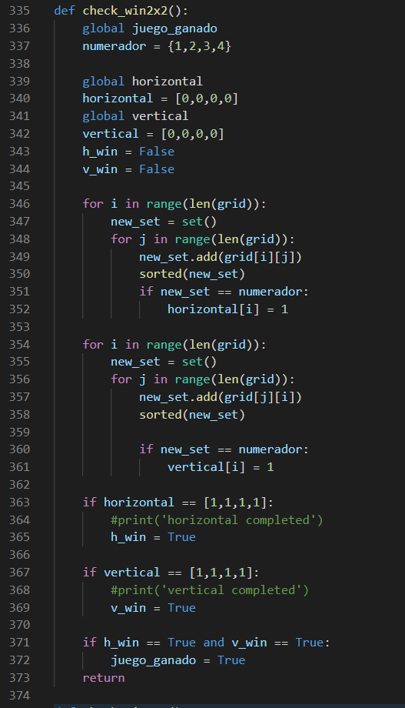La funcion check win lo que hace es comprobar que hayas ganado el juego, primero vuelve la variable juego_ganado global y luego crea un numerador, lo que hace este, es indicar como deberian terminar todas las filas y columnas.

Crea una variable horizontal y vertical las cuales se hacen globales porque se resetean cada vez que se crea un nuevo tablero.

Despues se crea h_win y v_win que es para comprobar que todas las casillas horizontales o verticales esten bien.

Bucle for, por cada fila en el grid, se crea una replica pero version set. Un set es una lista donde no permiten duplicados (lista = [1,2,3,4,5,5,5,3,2], set igual seria = {1,2,3,4,5}

Crea un set con cada fila y los ordena de menor a mayor, en caso la fila sea [1,2,3,4] ya ordenada, en la lista horizontal (339) esa fila en vez de 0, se vuelve 1 en la posicion de la fila, indicando asi que esa fila esta bien hecha.

Ejemplo: si la fila 2 es 1,2,3,4 entonces horizontal seria [0,1,0,0]

Lo mismo se hace en las columnas

Se chequea que horizontal sea [1,1,1,1] y vertical [1,1,1,1] esto indicaria que todas las filas y columnas estan bien, de este modo h_win y v_win se hacen verdadero y si estas dos lo son, ganas el juego.



Check win 3x3 es igual pero en vez de ser [1,2,3,4] es [1,2,3,4,5,6,7,8,9] y horizontal y vertical en vez de ser [0,0,0,0] son [0,0,0,0,0,0,0,0,0] porque hay 9 filas y 9 columnas.



Funcion hecha para uinicamente dejar la pantalla en blanco

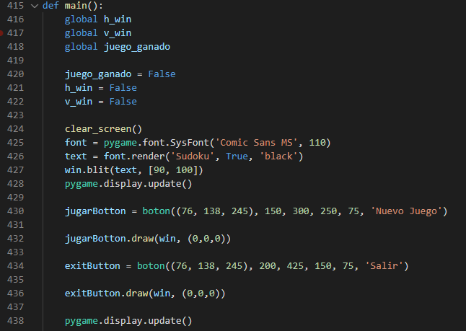

Funcion main, esta es el cuerpo del programa, la primera que se activa y la que se podria llamar menu.

Se definen variables globales como h win, v win y juego ganado ya que se tienen que resetear en el menu para hacer un juego nuevo

Se limpia la pantalla y se crea el titulo sudoku

Despues se crean dos clases botones, las cuales van a servir como boton de nuevo juego y salir.

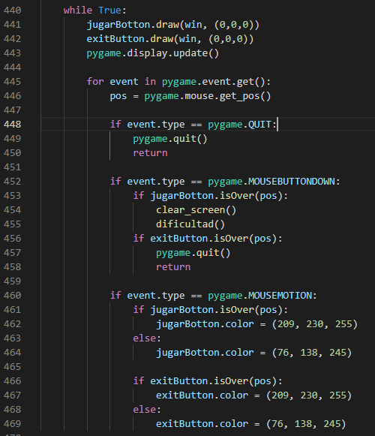Se actualiza la pantalla

Cuando el juego se ejecute

Que se dibuje o actualize siempre los botones y luego actualize la pantalla.

Que consiga la posicion del mouse (todo esto se ejecuta cada milisegundo)

En caso quieras salir que salga.

Si das click en jugarboton entra a la funcion dificultad y si le das a salir, sale.

MouseMotion es un evento que lo que hace es que cuando el mouse esta por encima del boton, este cambia de color

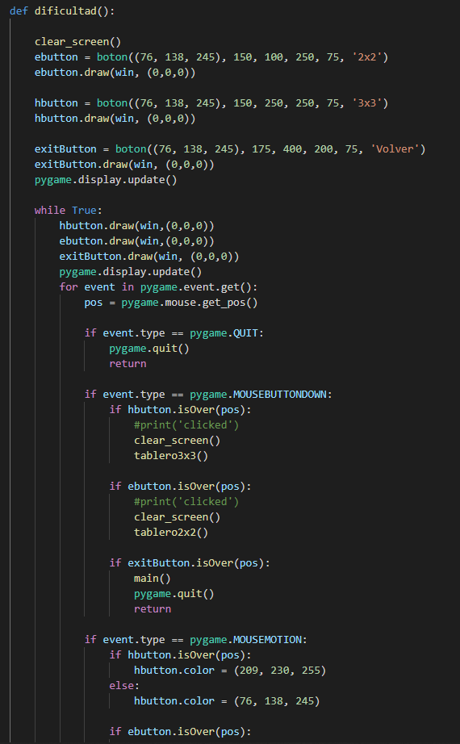

Funcion dificultad, crea 3 botones, 3x3, 2x2 y Salir, despues se dibujan y se actualiza la pantalla.

Mientras se ejectute, se dibujan los botones en caso les des click, se abre o el tablero 2x2 para crear una partida 2x2 o un tablero 3x3 para crear una partida 3x3

Despues estan los mousemotion que es para darle el toque a los botones de color cuando el mouse este por encima.

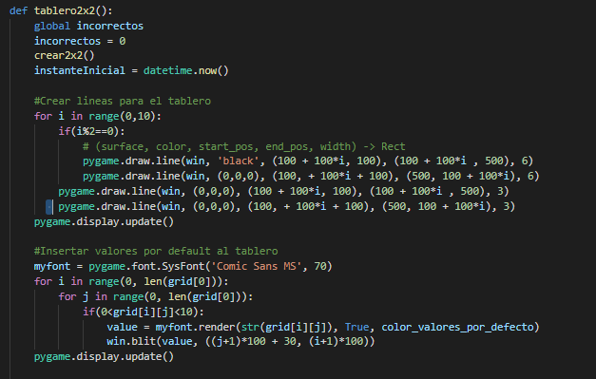

Funcion tablero 2x2

Variable global incorrectos, se llama para calcular el puntaje final y este se resetea, para comenzar un nuevo juego.

Se crea el tablero 2x2 y empieza a correr el timer

Despues en un rango de 10, cuando i es par se crean lineas gruesas y cuando i no es par lineas delgadas, esto se repite en un bucle for, generando asi las lineas del tablero.

Se crea una variable funete. Y un bucle for, por cada fila y columna (mejor dicho casilla) se mira el grid original y se empiezan a escribir los valores por defecto en sus posiciones.

Despues se actualiza la pantalla

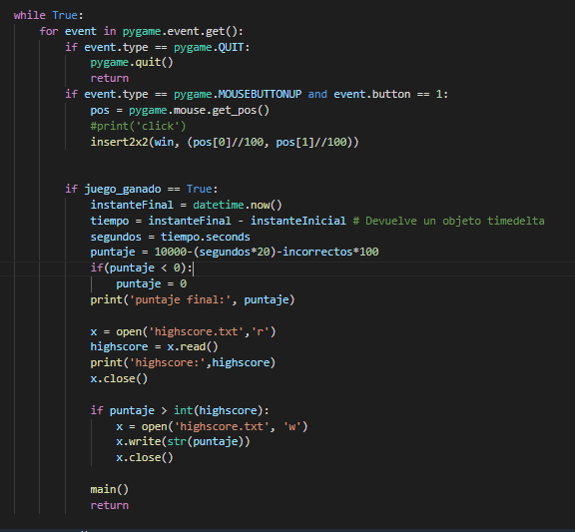

Mientras la funcion este activa

Cuando el mouse de click y sea el click izquierdo, se detecte la posicion del mouse y llame a la funcion 2x2 pasandole la ventana y la posicion del mouse, la cual se divide entre 100 exacto para sacar la posicion de la casilla.

Si es que se gana el juego, se pausa el timer y se obtiene el tiempo tardado, se usa la formula para calcular el puntaje y si este es menor a 0, se vuelve 0.

Se abre el archivo highscore.txt y obtiene el puntaje record.

Si es que el puntaje actual es mayor al record, este se reemplaza.

Despues vuelve al menu principal con la funcion main()



La funcion tablero3x3 es igual solo que cambia el tamano 100 por 50 dado que este es mas amplio, despues las lineas gruesas en vez de ser llamadas en numeros par, se llaman en divisibles de 3.



Por ultimo fuera de las funciones, se llama la funcion main dando asi inicio al juego.